Какие игрушки нужны

для развития ребенка до года
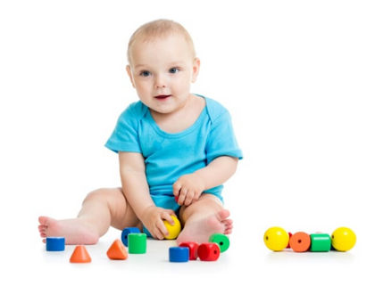
О важности игры в познании мира и общем развитии ребенка знают все родители без исключения. Для гармоничного умственного и физического развития детям необходимы игрушки. Роль игрушек в развитии ребенка раннего возраста очень велика: они помогают малышу познавать окружающий мир, узнавать много нового о свойствах и предназначении разных предметов. В зависимости от возраста, ребенку требуются различные игрушки.
Для того чтобы игрушки на развитие ребенка оказывали влияние исключительно положительное, прежде всего, нужно знать некоторые особенности развития детей до 1 года. Например, особенности строения зрительного аппарата новорожденного требуют располагать игрушки на расстоянии 20-30 см от глаз ребенка.
Учитывая значение игрушек в развитии ребенка, используйте наблюдательность малышей и стремление к познанию окружающего мира. Мало просто дать ребенку игрушку в руки. Гораздо полезнее побуждать малыша дотянуться, доползти до нее.
В первом полугодии жизни малыш занимается исследованием игрушек, их свойств. Во втором полугодии у него возникает предметно-игровая деятельность. В 8-9 месяцев малыш с увлечением раскладывает кубики, любит помещать небольшие предметы в коробочку, играет с пирамидкой, мячиком. В 10-11 месяцев у него появляются сюжетные игры, поэтому ему требуются соответствующие игрушки (куклы, машины). Мелкие предметы малыш может проглотить, засунуть в нос, ухо, и это очень опасно. И конечно, игрушки, необходимые ребенку для развития, должны быть яркими, чтобы у малыша формировалось представление о цвете. Чаще всего используются четыре основных цвета — желтый, красный, синий, зеленый. Возможно также чередование белых и черных полос для развития зрения, способности сосредоточить взгляд.
Первые игрушки нужны для развития у детей моторики, зрения и слуха. Кроме того, они помогают учиться управлять руками в целом. Некоторые игрушки исчерпывают свои возможности с возрастом (например погремушки), другие универсальны и интересны всегда, меняется лишь способ игры.

Детям требуются игрушки, способствующие развитию осмысленных движений. Кроме того, у ребенка должно формироваться представление об окружающем мире. В процессе игры задействуются все органы чувств, устанавливаются связи между ними, головным мозгом и руками. Малыш познает мир, а также открывает новые возможности своего тела. Чем сложнее становятся движения ребенка, тем разнообразнее должны быть игрушки. Появляются в арсенале игрушки, развивающие моторику, а также всевозможные кубики, пирамидки, конструкторы
Погремушки
Эти игрушки необходимы для развития у детей раннего возраста слуха и способности захватывать предметы рукой. Как правило, в 3 месяца ребенок умеет целенаправленно протягивать руку к понравившейся погремушке и брать ее. Чтобы развивать слух малыша и его способность ориентироваться, потрясите погремушкой на расстоянии около 1-1,5 м от его уха сначала с левой, а потом с правой стороны. Очень хорошо, когда малыш в ответ поворачивает голову в сторону игрушки.
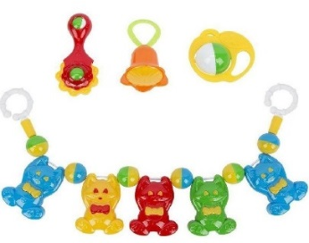
Резиновые пищащие игрушки
Такие игрушки прекрасно развивают слух, а также пальчики малыша. Сжимая в руках такую игрушку, ребенок понимает, что заставляет ее издавать звук. С помощью звучащих игрушек можно привлекать внимание малыша, побуждать его дотянуться до игрушки.
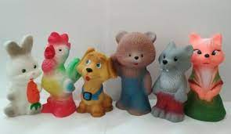
Ванька-встанька
Ванька-встанька или неваляшка – очень увлекательная развивающая игрушка для детей раннего возраста. Покажите малышу, как она раскачивается. Следя за движением игрушки, малыш фокусирует на ней взгляд, следит за ее движениями. Кроме того, стимулируется его познавательная активность.
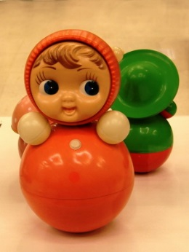
Звучащие игрушки
Различные пищалки, дудочки, барабаны, бубны предназначены для развития слуха ребенка. Извлекайте звук, находясь в разных концах комнаты, и следите, как малыш ищет глазами источник звука. Как только он увидит вас, покажите ему игрушку, которая только что звучала, и назовите ее, а потом вновь извлеките звук, чтобы малыш запомнил.
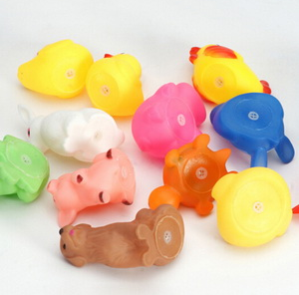

Прорезыватели
Сроки прорезывания зубов у детей различаются и зависят от наследственности и индивидуальных особенностей. Чаще всего это происходит в 6-7 месяцев. Поэтому малышу понадобятся всевозможные прорезыватели для стимуляции из мягкого и твердого пластика. Нередко сочетают игрушку и прорезыватель. Это позволяет дополнительно развивать моторику малыша.
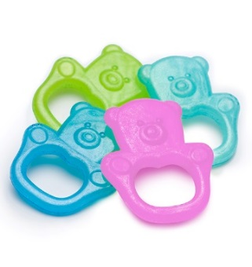
Игрушки для ванны
Эти игрушки способствуют развитию координации движений и цветового восприятия, стимулируют познавательную активность. Купание очень нравится детям, особенно если при этом в ванне плавают уточки, всевозможные брызгалки в форме зверюшек. Показывайте малышу, как можно играть с игрушками в воде.
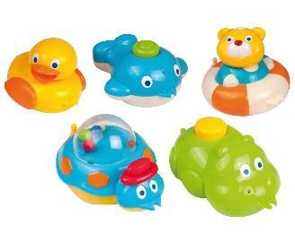
Кубики
Для развития ребенка большой популярностью пользуются крупные, яркие, мягкие кубики. Сначала он будет лишь стучать ими или ронять их на пол. Это тоже своеобразная игра. Она развивает мелкую моторику, зрение, расширяет представление об окружающем мире. Творческий сознательный процесс построения из кубиков сооружений отложите на потом. Постройте башню сами и позвольте малышу разрушить ее. Для данного возраста этого пока достаточно.
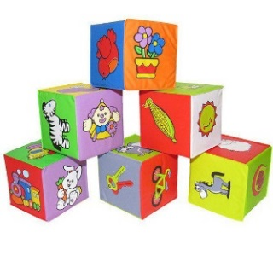
Пирамидка
Не стоит ожидать, что малыш будет собирать пирамидку в этом возрасте. Но первые познания о форме и размерах предметов он получит. Попытки нанизать кольца на стержень развивают моторику пальцев, познавательную активность, координацию движений глаз и рук.
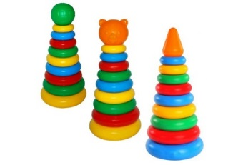
Поскольку ребенок в 7-12 месяцев уже умеет передвигаться не забывайте о безопасности. Убедитесь, что на его пути нет мелких предметов, шкафчики плотно закрыты, опасные вещества и лекарства находятся в недоступных местах. Ведь малыш все, что попадается ему на пути, может попробовать на вкус. По-прежнему уделяйте внимание чистоте игрушек.
Игрушка для развития ребенка являются средством для осуществления сюжетных игр. Малыши стремятся подражать взрослым, имитируют в играх их действия. Младенцу требуются соответствующие игрушки: куклы, игрушечная мебель, посуда, машинки, телефон. Кроме того, малыш к 1 году осваивает ходьбу, и ему надо развивать координацию и равновесие.
Мяч
Игра с ним усложняется. Теперь малыш учится бросать, ловить мяч, а также отталкивать его руками. По-прежнему ребенку интересно ударять по мячу ногами. Так хорошо развиваются координация движений, равновесие.
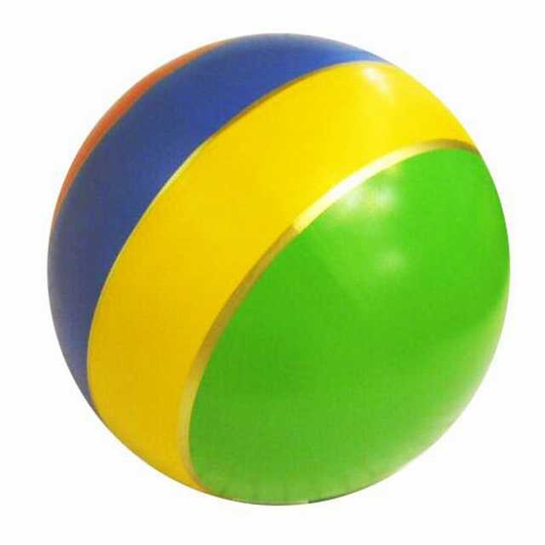
Волшебный куб
Представляет собой куб с отверстиями разной формы — круглыми, квадратными, треугольными, в форме звездочки. Эта игрушка подходит детям ближе к 12 месяцам. Покажите малышу, что в каждое из отверстий можно бросить лишь фигурку определенной формы — шарик в круглую дырочку, треугольную фигурку — в треугольное отверстие, звездочку — в соответствующую по форме дырочку и т. д. У малыша развиваются мышление, представление о разных формах предметов, мелкая моторика, координация движений.
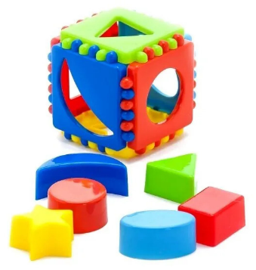
Каталки
Эти игрушки помогают ребенку развивать навыки ходьбы и служат дополнительной опорой во время прогулок.
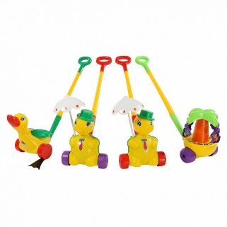
Также можно использовать конструктор, из крупных блоков который прекрасно стимулирует познавательную активность и мышление ребенка и развивает мелкую моторику. Играя с пирамидкой ближе к году можно показать малышу, как снимать кольца с пирамидки и вновь надевать их на стержень. Эта игра хорошо развивает мелкую моторику, координацию движений. Не обязательно стремиться к тому, чтобы малыш правильно собирал пирамидку, в нужной последовательности надевал кольца. Рано или поздно он поймет, что сначала надо выбирать более крупные кольца, а затем поменьше. Пусть это будет его маленькое открытие. Используя эту игрушку для развития детей раннего возраста, можете показывать, но ни в коем случае не играть за малыша.
Куклы
Куклы могут быть пластмассовыми, резиновыми или тряпичными. Главное, чтобы они походили на ребенка и были достаточно большими, но мягкими. С помощью куклы можно изучать с малышом части тела человека. Попросите ребенка показать, где нос, глазки, ручки у куклы. Потом можно спросить, а где эти же части тела у него самого. Научите ребенка играть с куклой, покажите, как ее укладывать спать, кормить.
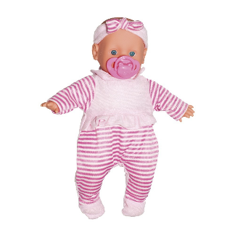
Машинки
Эти игрушки подходят и мальчикам, и девочкам. Они хорошо развивают мелкую моторику, воображение, учат ребенка сюжетным играм

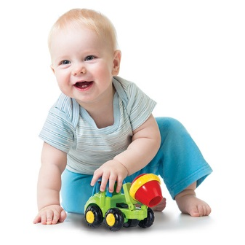
Даже зная о том, какие развивающие игрушки нужны ребенку основное требование для этих предметов — безупречная чистота, поскольку ребенок постоянно пытается засунуть их в рот и попробовать на вкус. Кроме того, все игрушки для этого возраста должны быть изготовлены из пластмассы или резины высокого качества, без вредных красителей. У игрушек не должно быть сколов, трещин и маленьких отверстий. Лучше, чтобы они были гладкими и удобными для мытья и обработки. Игрушки должны быть достаточно крупными, но не тяжелыми.

